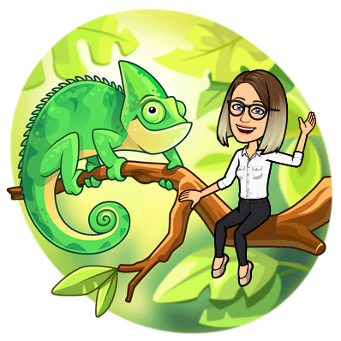
Scenariusz zajęć dla dzieci 3-letnich
12.06.2020
Temat kompleksowy: „Coś się skrada, coś szeleści, dżungla sto tajemnic mieści”
Temat dnia: „Największe, najmniejsze”
Cele:
- tworzenie okazji do podziwiania otaczającego świata przyrody
- klasyfikowanie przedmiotów według wielkości, tworzenie zbiorów
- czerpanie radości z zabawy

- „Żyrafa i hipopotam” – zabawa naśladowcza. Dziecko zamienia się w pokazane zwierzę.
Gdy pokazujemy obrazek lub maskotkę hipopotama, „hipopotam” naśladuje zachowanie tego zwierzęcia (chodzi ociężale na czworaka, leży, ziewa, naśladuje rękoma ruch paszczy). Kiedy pokażemy żyrafę, „żyrafa” biega, wyciąga szyję, stoi na czworaka
i zagląda przez szeroko rozstawione nogi.
- „Największe i najwyższe” – zabawa dydaktyczna, ranking największych i najwyższych zwierząt na świecie, porównywanie wielkości i wysokości, stosowanie określeń: wyższy od…, większy od… Na dywanie leżą obrazki lub plastikowe zwierzęta: żyrafa, słoń, zebra, hipopotam, małpa, lew, pancernik i krokodyl. Dziecko ogląda i nazywa zwierzęta. Następnie wybiera zwierzęta według polecenia, tj. największe, najwyższe, najgrubsze, najdłuższe, najmniejsze. Ponownie gromadzimy wszystkie zwierzęta, a dziecko wybiera jedno zwierzę. Nazywa je. Następnie rodzic prosi o znalezienie: Znajdź i postaw obok (połóż) zwierzę mniejsze od…, większe od…, grubsze od…, dłuższe od… (wybranego przez dziecko zwierzęcia).
- „Zoo” – prezentacja niektórych gatunków zwierząt, które możemy spotkać udając się na wycieczkę do zoo.
https://www.youtube.com/watch?v=uiH3OcmEYDU
- „Spacer przez dżunglę” – zabawa ruchowa z podskokami. Układamy woreczki i szarfy na przemian, wyznaczając trasę spaceru. Mówimy dziecku, że: Będziemy przedzierać się przez dżunglę. Woreczki to kamienie, a szarfy to liany. Jeżeli natrafimy podczas spaceru na kamień, należy przeskoczyć przez niego na obu nogach, a jeżeli napotkamy lianę, to przeskoczymy przez nią na jednej nodze.
Woreczki i szarfy możemy dowolnie zastąpić innymi przedmiotami.
Zachęcam do wykorzystania utworu „In the jungle” https://www.youtube.com/watch?v=QvsQ9hYKq7c
- „Tworzymy zbiory” – Prosimy dziecko, aby z podanych zwierząt utworzyły 3 zbiory – Np. zbiór słoni, zbiór małpek oraz zbiór zebr. (Do zabawy wykorzystujemy figurki zwierząt lub obrazki – fotografie zwierząt znajdują się na 3 i 4 stronie scenariusza).
- segregowanie zwierząt,
- przeliczanie elementów w zbiorach
- wskazywanie największego oraz najmniejszego zbioru
- określenie elementów w zbiorze dodawanie (masz 2 zebry, do zebry przyszły 3 małpy – Ile jest zwierząt)
- określenie elementów w zbiorze – odejmowanie (np. mamy 5 zwierząt, 4 zwierzęta poszły do żyrafy – Ile zostało zwierząt)
- tworzenie równych zbiorów (na początku tworzymy zbiory w tej samej liczbie elementów i prosimy dziecko o przeliczenie obu zbiorów – jest tyle samo, następnie tworzymy jeden zbiór a drugi zbiór z tą samą liczbą elementów tworzy dziecko)
Zbiory możemy tworzyć na podkładce, kartce, na kawałkach materiału itp.
- Dla chętnych kolorowanki: pliki PDF w załączniku.

Książka Nauczyciela Entliczek, Nowa Era
przedszkolankowo.pl
Aplikacja Bitmoji
youtube.com
Generator Kart Pracy

